Sequence Diagram

UC - 1 : Make Order

Variation 1 - 1.

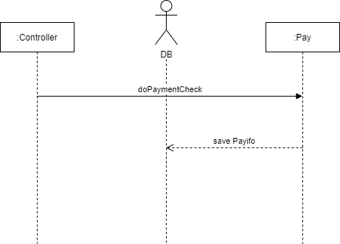

Variation 1 - 2.

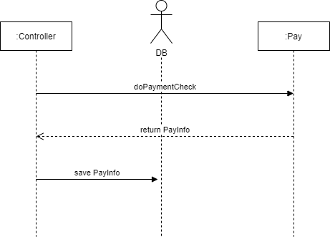

1 - 2 선택.

* PayInfo는 고객의 충전 금액이므로 추후 추가될 수 있는 UI등에 활용될 수 있어 Pay의 responsibility에 적합하지 않다고 판단하여 Controller를 통해 DB에 PayInfo 저장.
* DB Connection에서 메뉴 목록을 받아오는 과정에서 메뉴를 나타내는 형식을 Menu로 정의함.